
Éditeur de notes Projet tuteuré S2

Thomas DEVIENNE 4H
BIZET Matthias 3H

14 juin 2021

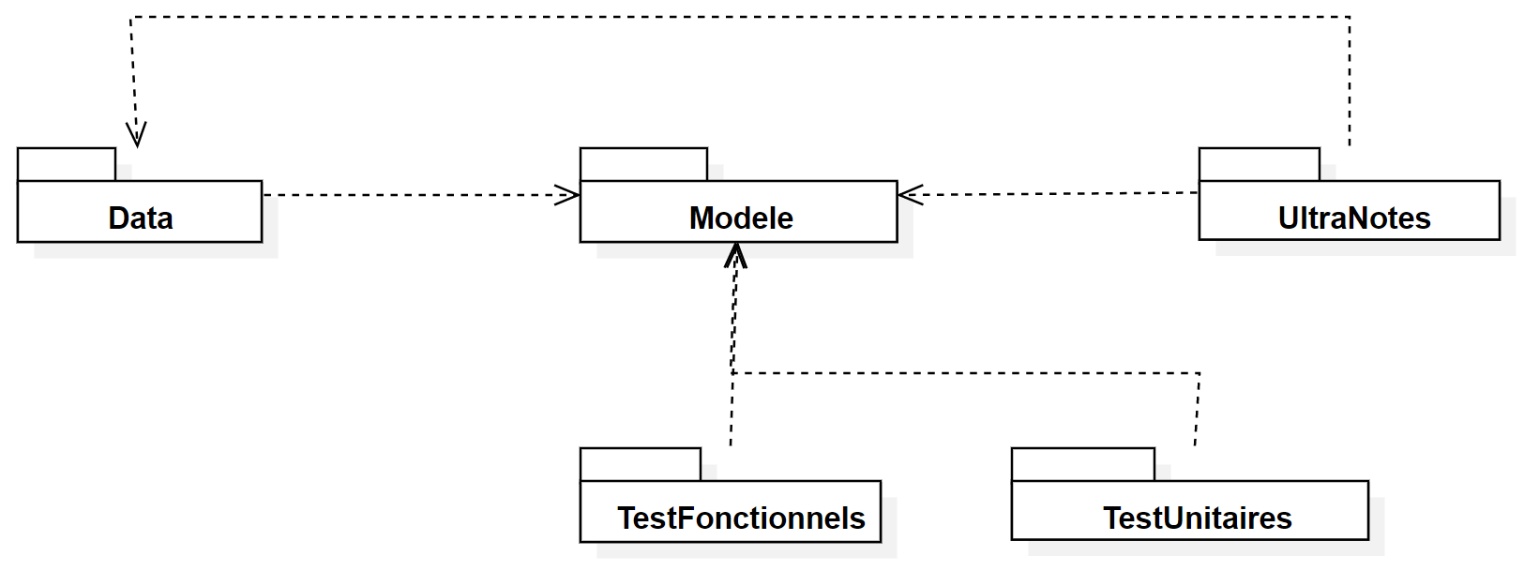
Diagramme de paquetage
Figure 1 : Diagramme de paquetage de l’application

La différence entre ce diagramme de paquetage et la version précédente est l’ajout du paquage DataContractPersistance qui va être utilisé pour réellement persister les donnés de notre application contrairement au Stub du paquage Data qui ne fait que simuler un effet de persistance. Ce paquage dépend comme tous les autres de Modele, la bibliothèque de classe principale et UltraNote, l’application wpf dépend de ce paquage.

Diagramme de classe

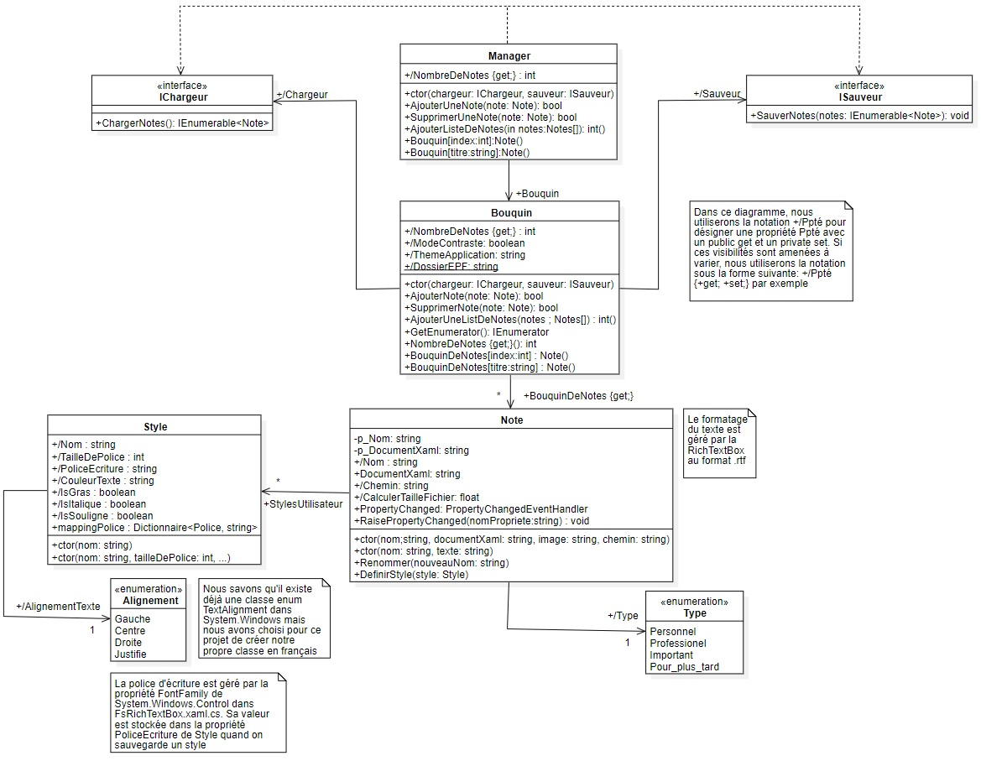
Figure 2 : Diagramme de classe du paquage Modele

L’interface IpersistanceBouquin de Modele possède les méthodes qui vont charger et sauvegarder les donnés de l’application. Elle est implémentée par la classe Stub de Data et la classe DataContractPers de DataContractPersistance.

La classe DatContractPers de DataContractPersistance implémente les méthodes de IPersistanceBouquin. Sa méthode ChargeDonnees() renvoie une collection de type Note qu’elle récupère depuis plusieurs fichiers (un par Note) quant à ChargerParametres() elle renvoie une instance de Parametre qu’elle récupère depuis un autre fichier. Les méthodes SauvegardeDonnees() et SauvgardeParametres() vont écrire respectivement un objet de type Note et Parametre dans un fichier qui sera indenté.

Enfin, dans le code behind de la fenêtre App vont être instanciées une proprieté LeManager de type Manager et une propriété de type Paramètre Param. Ces deux propriétés seront utilisées dans le constructeur pour appeler ChargeDonnees() et ChargerParametres()

